19 февраля 2016

«Дежурство»

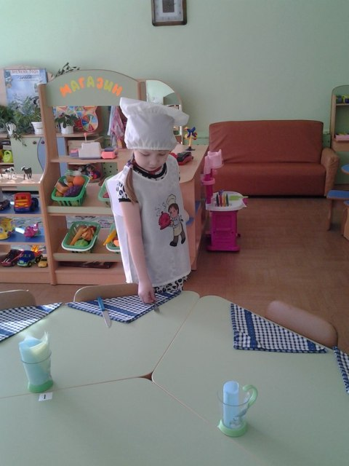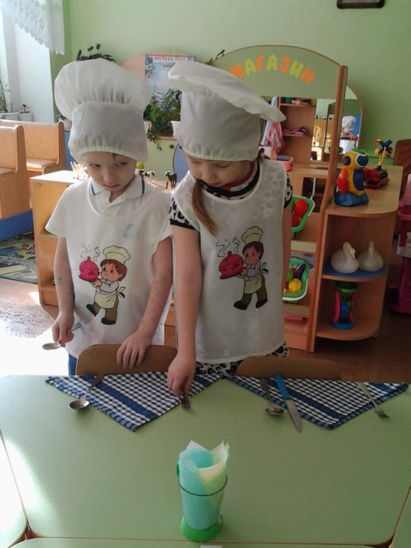С дошкольного возраста каждый ребенок обязательно должен принимать участие в трудовой деятельности, выполнять несложные обязанности дежурного. Дежурство имеет большое значение в воспитании детей, оно помогает в доступных конкретных делах формировать у детей желание потрудиться ради других, проявлять заботливое отношение к своим товарищам,  а также воспитывать у них умение помогать взрослому, замечать, в чем необходима помощь. Чтобы дети воспринимали дежурство не как досадную нагрузку, а как увлекательное и престижное дело, педагоги детского сада насыщают эту деятельность игровыми моментами, снабжают ее привлекательными элементами. Воспитанники старшей группы «Теремок» любят дежурить и принимают участие в сервировке стола. Ребята стараются правильно выполнять расстановку посуды, складывать тканевые салфетки. Ведь они понимают, что хороший аппетит зависит и от хорошей сервировки стола. Дежурство приносит им удовольствие и каждый ребенок рад помочь воспитателю.

